**Valledupar, 12 de julio de 2015**

Respetado comité científico

**REVISTA INVESTIGACIÓN, DESARROLLO E INNOVACIÓN**

**Declaración de originalidad**

Título del trabajo que se presenta: **“Modelo de cultura innovadora: estudio de caso caficultores del departamento del Cesar, Colombia”**

Por medio de esta comunicación certifico que soy autor originario del trabajo que estoy presentando para posible publicación en la revista Investigación, Desarrollo e Innovación, de la Universidad Pedagógica y Tecnológica de Colombia, debido a que sus contenidos son producto de mi directa contribución intelectual. Todos los datos y las referencias a materiales ya publicados están debidamente identificados con su respectivo crédito e incluidos en las notas bibliográficas y en las citas que se destacan como tal y, en los casos que así lo requieran, cuento con las debidas autorizaciones de quienes poseen los derechos patrimoniales.

Además, declaro que este artículo es inédito y no lo he presentado a otra publicación seriada, para su respectiva evaluación y posterior publicación.

Igualmente, mediante la presente nos permitimos sugerir los siguientes perfiles como evaluadores del artículo en referencia:

1. Dr. Cesar Ramos Parra: Médico Veterinario. Doctor en Ciencias Gerenciales. Magister en Gerencia de Proyectos de Investigación y Desarrollo. Especialista en Planificación y Política Agrícola. Profesor Titular (Emérito) de La Universidad del Zulia. Maracaibo. Venezuela E-mail: [cesarramosp50@hotmail.com](mailto:cesarramosp50@hotmail.com)
2. Dra. Rixia Villalobos de Weffer: Doctora en Ciencias Gerenciales. Profesora titular, Universidad Rafael Belloso Chacín, Maracaibo, Venezuela. Coordinadora Comité Maestría Gerencia de Proyectos de Investigación y Desarrollo. E-mail: [rixia.villalobos@urbe.edu](mailto:rixia.villalobos@urbe.edu)

Para constancia de lo anteriormente expuesto, se firma esta declaración a los 12 días del mes de Julio del año 2015, en la ciudad de Valledupar.

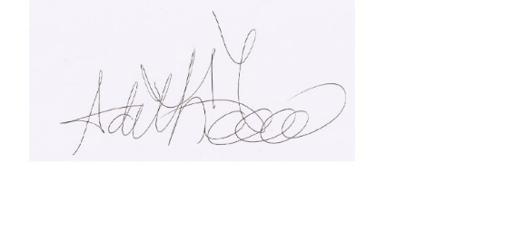 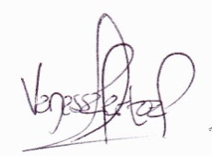

Ing. Adith Perez Orozco; Ms. E. Ing. Vanesa Pertuz Peralta, MSc

Email: [vanesapertuz@hotmail.com](mailto:vanesapertuz@hotmail.com)

Celular: 3003914194